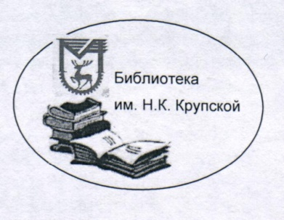
МКУК ЦБС Московского района
Районный центр
краеведческой информации –
библиотека-филиал № 3
им. Н.К. Крупской

Бюллетень
новых поступлений
краеведческой литературы
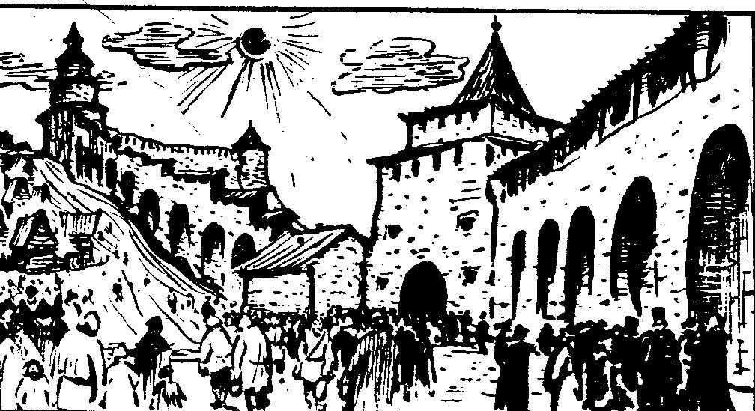

Январь – июнь 2018 г.

Нижний Новгород
2018
1. Кузнецов А.А. Князь великий Георгий – основатель Нижнего Новгорода. – Н. Новгород : Деком, 2017. – 232 с. : ил.
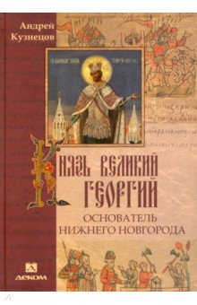
О жизни и правлении Великого Князя Владимирского Георгия (Юрия) Всеволодовича (1188-1238) история знает немного. Князь, известный более всего как основатель Нижнего Новгорода, при внимательном рассмотрении, является одним из важнейших деятелей истории России. На страницах книги историка А. А. Кузнецова Георгий Всеволодович предстает блюстителем границ русского государства, продвигавшим рубежи на восток в борьбе с Волжской Булгарией и мордовскими племенами, защитником Отчизны, павшим с оружием в руках в неравной борьбе…
Автор на основе кропотливого анализа исторических источников представляет первое жизнеописание князя, основанное на проверенных фактах, которое вписано в контекст эпохи и сопряжено с событиями истории Древней Руси первой трети XIII столетия.
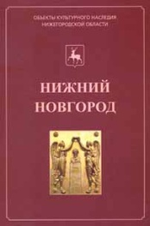
2. Нижний Новгород : иллюстрированный каталог объектов культурного наследия (памятники истории и культуры) федерального значения, расположенных на территории Нижнего Новгорода : в 2 кн. Кн. 1 / [отв. ред. А.Л. Гельфонд]. – Нижний Новгород : Кварц, 2017. – 376 с. : ил.
«...это серьезное академическое исследование, основанное на проверенных фактах, написано доступным для широкого круга читателей языком.
Еще одно несомненное достоинство книги — это хорошее оформление и прекрасный иллюстративный ряд, что явилось большой заслугой авторского коллектива издательства «Деком».
Борис Пудалов. ученый-архивист
В первом томе Иллюстрированного каталога объектов культурного наследия федерального значения, расположенных на территории Нижнего Новгорода, читатели смогут найти исторические очерки о формировании архитектурного облика Нижнего Новгорода и о достопримечательных местах. Каталог иллюстрирован архивными и натурными фотографиями, чертежами, снабжен предметным и географическим указателями.
Издание адресовано архитекторам, градостроителям, реставраторам, искусствоведам, музейным работникам, экскурсоводам, краеведам и всем, кто интересуется отечественной культурой.
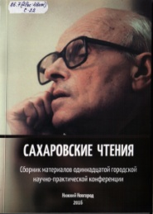
3. Сахаровские чтения. «Свободомыслие: его прошлое, настоящее и будущее» : сб. материалов одиннадцатой гор. научно-практич. конференции. – Н. Новгород, 2016. – 149 с.
В основе сборника - материалы XI городской научно-практической конференции, посвященной 95-летию со дня рождения Андрея Дмитриевича Сахарова и 25-летию открытия в Нижнем Новгороде его музея-квартиры.
Свободомыслие, как неотъемлемая составляющая личности ученого и гражданина, исторические факты и теоретические аспекты свободомыслия, современное прочтение идей Сахарова, нравственное служение, воспитание гражданственности и патриотизма, актуальные современные проблемы и отношение к ним – таков спектр тем, затронутых на конференции. Сборник призван привлечь внимание к творческому наследию великого ученого: его выдающимся научным достижениям, стимулировать к дальнейшему осмыслению и освещению его идей и убеждений в свете разрешения современных проблем общественного развития, соблюдения прав человека и реализации принципов демократии в стране и в мире. Кроме того «Сахаровские чтения» призваны способствовать развитию толерантности, патриотизма и гражданского потенциала местного сообщества.

«Я верю, что человечество найдет разумное решение сложной задачи осуществления грандиозного необходимого и неизбежного прог-ресса с сохранением человеческого в человеке и природного в природе». А.Д. Сахаров

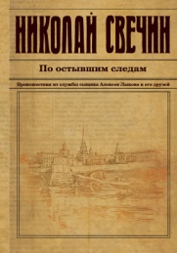
4. Свечин Н. По остывшим следам, Происшествия из службы сыщика Алексея Лыкова и его друзей. – М. : Э, 2018. – 400 с. : ил. – (Исторический детективъ Николая Свечина и Валерия Введенского).
После того как Борис. Акунин отправил на покой своего Эраста Фандорина, у Николая Свечина (кстати, это тоже псевдоним) есть все шансы вывести своего сквозного героя — сыщика Алексея Лыкова — в герои новой эпохи. Тем более что тот действительно совсем новый герой, полная противоположность Фандорину: если Эраст Петрович независим, демократичен, скептичен, то Алексей Николаевич верный служака, может по-отечески цыкнуть на подчиненных и глубоко религиозен. Последнее выясняется при расследовании очередного дела.
1906 год. Императрица Александра Федоровна поручила премьер-министру Столыпину необычное дело. Два года назад в женском монастыре в Казани была похищена чудотворная икона Казанской Божией Матери. Полиция нашла воров, но саму реликвию отыскать не сумела. В обществе упорно ходили слухи, что образ цел и где-то спрятан. Столыпин командировал лучшего сыщика Департамента полиции, коллежского советника Лыкова, на поиск иконы. Сыщик выехал в Казань. Но как только приступил к дознанию, в городе стали происходить страшные события.
5. Трескин А. Слово над бездной. – Н. Новгород, 2017. – 280 с.
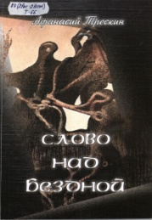
Нижегородский писатель Афанасий Трескин представил на суд читателей свою новую книгу «Слово над бездной» - сборник стихотворений. Взгляд поэта обращен вовне или в глубины собственной души – это одинаково интересно.
Ничто под натиском судьбы не уберечь.
Все переплавит дней грядущих печь.
Пред ликом времени и злато устрашимо.
Лишь имя доброе одно несокрушимо!
*************************************************************************************
В войне добра и зла мы только лишь солдаты.
Двум господам мне выпало служить.
И пусть за ратный труд я не прошу оплаты,
Борясь с самим собой, о, как же горько жить!

